**UNIVERSITAS PADJADJARAN**

**FAKULTAS MATEMATIKA DAN ILMU PENGETAHUAN ALAM**

**PROGRAM STUDI TEKNIK INFORMATIKA**

**Jl. Raya Bandung-Sumedang Km. 21 Jatinangor 45363 Telp./Fax. 022 7798983**

**http://informatika.unpad.ac.id, e-mail: informatika@unpad.ac.id**

**DOKUMENTASI PRODUK PROYEK PERANGKAT LUNAK II**

**LEMBAR SAMPUL DOKUMEN**

|  |  |
| --- | --- |
| Judul Dokumen | **Monica Sebagai Sebuah Inovasi Media Sosial Bagi Penyelenggara Kepanitiaan** |
| Jenis Dokumen | **PERANCANGAN**  Catatan: Dokumen ini dikendalikan penyebarannya oleh Program Studi Teknik Informatika Unpad |
| Nomor Dokumen | **PPL2-Salty Spitoon-2019** |
| Nomor Revisi | **2.4 (final)** |
| Nama File | **PPL2-Salty Spitoon-2019.pdf** |
| Tanggal Penerbitan | **8 Desember 2019** |
| Unit Penerbit | **Program Studi Teknik Informatika** |
| Jumlah Halaman | **38** |

|  |  |  |  |  |
| --- | --- | --- | --- | --- |
| **Data Pengusul dan Dosen Pengampu** | | | | |
| **Pengusul** | Nama | Muhammad Rifqy Aulia A. | Jabatan | Ketua |
| Tanggal | 15 Desember 2019 | NPM | 140810160055 |
| Nama | Muhammad Raihan Akbar | Jabatan | Anggota 1 |
| Tanggal | 15 Desember 2019 | NPM | 140810160013 |
| Nama | Patricia Joanne | Jabatan | Anggota 2 |
| Tanggal | 15 Desember 2019 | NPM | 140810160065 |
| **Dosen Pengampu** | Nama | Erick Paulus,S.Si. | Jabatan | Dosen Pengampu 1 |
| Tanggal | 15 Desember 2019 |
| Nama | Mira Suryani, S.Pd, M.Kom. | Jabatan | Dosen Pengampu 2 |
| Tanggal | 15 Desember 2019 |  |  |
| Nama | Aditya Pradana, S.T., M.Eng. | Jabatan | Dosen Pengampu 3 |
| Tanggal | 15 Desember 2019 |  |  |
| **Asisten Dosen** | Nama  Tanggal | Cipto Tri Utomo  15 Desember 2019 | Jabatan | Asisten Dosen |

# DAFTAR ISI

DAFTAR ISI 2

CATATAN SEJARAH PERBAIKAN 4

PENGANTAR 5

1.1. Ringkasan Isi Dokumen 5

1.2. Tujuan Penulisan, Aplikasi, dan Fungsi Dokumen 5

1.3. Referensi 6

1.4. Daftar Singkatan 6

PERANCANGAN 7

2.1. Deskripsi Umum Aplikasi 7

2.3. Batasan Aplikasi 8

2.4. Karakteristik Pengguna 9

2.5. Lingkup Operasi 11

2.6. Rancangan Antarmuka Aplikasi (UI) 11

2.7. Rancangan Fungsional Aplikasi 16

2.7.1. *Use Case Diagram* 16

2.7.2. *Class Diagram* 16

2.7.3. *Sequence Diagram* 17

2.7.4. *Package Diagram* 17

2.7.5. *State Diagram* 18

2.7.6. *Activity Diagram* 18

2.7.7. *Deployment Diagram* 19

2.7.8. *Data Requirement* 20

2.7.9. ER-*Diagram* 20

2.7.10. Kebutuhan Fungsional 21

2.7.11. Kebutuhan Non-Fungsional 21

IMPLEMENTASI 23

3.1. Implementasi Antarmuka Aplikasi (UI) 23

3.2. Implementasi Database (*Physical Diagram*) 29

EVALUASI 32

4.1. Evaluasi Internal (*Blackbox Testing*) 32

4.2. Evaluasi Eksternal (UT, *User Satisfaction Test*) 33

4.2.1. Metode *Testing* 33

4.2.2. Skenario *Testing* 34

4.2.3. Hasil *Testing* 36

4.2.4. Kesimpulan *Testing* 37

4.2.5. Hasil *Testing* dengan Mahasiswa Bisnis Digital 37

LAMPIRAN 40

# CATATAN SEJARAH PERBAIKAN

Tabel 1 Catatan Sejarah Perbaikan

|  |  |  |  |
| --- | --- | --- | --- |
| **Versi** | **Tanggal** | **Penyunting** | **Perbaikan** |
| 1.0 | 11 September 2019 | Rifqy, Raihan, Patricia | Membuat doktek pertama kalinya tanpa format |
| 1.1 | 1 Oktober 2019 | Raihan | Menambah informasi tentang API |
| 2.0 | 21 November 2019 | Rifqy, Raihan, Patricia | Membuat doktek dengan format yang disediakan |
| 2.1 | 22 November 2019 | Rifqy | Menambah diagram-diagram yang dibutuhkan dalam format doktek |
| 2.2 | 5 Desember 2019 | Patricia | Melengkapi bab pengantar dan bab evaluasi |
| 2.3 | 8 Desember 2019 | Rifqy | Memperbaiki diagram-diagram yang dianggap kurang tepat |
| 2.4 | 14 Desember 2019 | Patricia | Menambah kritik dan saran dari mahasiswa jurusan Bisnis Digital |

# PENGANTAR

## **Ringkasan Isi Dokumen**

Dokumen teknis ini dibuat sesuai format yang telah disediakan oleh para dosen pengampu untuk menjadi panduan aplikasi Monica atau *Monica Committee App* baik sebagai pengguna, penguji, dan tim penulis sendiri.

Dalam dokumen teknis ini, pembaca dapat menemukan bagaimana aplikasi ini dirancang mulai dari tujuan dan fungsinya, batasan, rancangan antarmuka dan fungsional aplikasi, dan lain-lain. Selain itu terdapat pula bagaimana aplikasi ini diimplementasikan dalam antarmuka dan databasenya. Aplikasi ini tidak hanya dirancang dan diimplementasikan saja tetapi juga telah melalui beberapa tahap evaluasi seperti *blackbox testing* dan *user satisfaction testing* yang tertulis di bagian evaluasi. Pembaca juga dapat melihat catatan perbaikan terhadap dokumen teknis ini yang berguna untuk mempermudah pembaca lama yang sudah mengetahui tentang aplikasi ini agar dapat langsung melihat ke bagian mana yang telah diubah. Pembaca barupun juga boleh membaca catatan tersebut agar dapat mengetahui seberapa lama aplikasi dan document teknis ini digarap. Tidak hanya itu, pembaca juga dapat menemukan lampiran yang mendukung dalam rancangan, implementasi, dan evaluasi dari aplikasi Monica dalam bagian lampiran.

## **Tujuan Penulisan, Aplikasi, dan Fungsi Dokumen**

Aplikasi Monica pertama kali dikembangkan pada kejuaraan GEMASTIK 11 Kategori Desain Pengalaman Pengguna di Institut Teknologi Sebelas Maret, Surabaya pada tahun 2018 dan berhasil meraih juara 2. Ide aplikasi ini muncul berdasarkan pengalaman tim penulis sendiri ketika menghadapi organisasi dan kepanitiaan selama masa sekolah hingga kuliah. Adanya berbagai kendala yang dihadapi khususnya selama kepanitiaan, membuat tim penulis mengusulkan ide ini dan mewujudkannya tidak hanya desain antarmuka dalam lomba saja tetapi hingga diimplementasikan untuk digunakan dalam gawai masing-masing. Oleh karena itu tim penulis memilih Monica untuk dikembangkan lebih lanjut dalam mata kuliah Proyek Perangkat Lunak 1 dan 2 sebagai Monica 2.0 (PPL 1) dan Monica 2.1 (PPL 2).

Singkatnya, aplikasi Monica 2.1 adalah aplikasi berbasis media sosial multifungsi yang dapat membantu mempermudah pelaksanaan sebuah kepanitiaan. Fitur-fitur yang telah dicanangkan untuk aplikasi Monica adalah berdasarkan hasil *user research* yang tim penulis lakukan sejak persiapan GEMASTIK 11. Namun untuk pengembangan Monica pada mata kuliah PPL 2 tim penulis yang juga merupakan tim pengembang aplikasi hanya mampu untuk mempromosikan 4 fitur utamanya. Untuk ke depannya jika memang ilmu dan kemampuan sudah meningkat, mungkin tim penulis akan menjadikan projek ini sebagai projek serius.

Oleh karena itu, dokumen ini dibuat, tidak hanya sebagai pra syarat penilaian dari PPL 2 namun juga sebagai panduan dari tim penulis untuk ke depannya. Pembaca baik pembaca lama maupun pembaca baru pun juga dapat menjadikan dokumen teknis ini sebagai panduan penggunaan dan pengembangan aplikasi jika memang ternyata ada yang tertarik bergabung untuk meneruskan aplikasi ini.

## **Referensi**

Berikut referensi dari GEMASTIK 11:

[http://www.unpad.ac.id/2018/11/mahasiswa-unpad-rancang-aplikasi-untuk-memudahkan -koordinasi-di-kepanitiaan/](http://www.unpad.ac.id/2018/11/mahasiswa-unpad-rancang-aplikasi-untuk-memudahkan%20-koordinasi-di-kepanitiaan/) (Unpad)

<http://jabar.tribunnews.com/2018/11/14/keren-3-mahasiswa-unpad-ini-berhasil-ciptakan-aplikasi-untuk-memudahkan-koordinasi-panitia-acara> (Tribun Jabar)

<https://www.instagram.com/p/Bq1xYrJFkiH/> (International Office Unpad)

Pada saat mengusulkan ide ini dalam lomba GEMASTIK 11, tim penulis belum mengetahui adanya saingan atau pendahulu yang serupa dengan aplikasi Monica, berikut ini adalah aplikasi yang pernah ada atau sudah diluncurkan yang mirip dengan aplikasi Monica:

1. Taskanizer, aplikasi kepanitiaan karya mahasiswa UGM

<https://ugm.ac.id/id/berita/12028-mahasiswa-ugm-juara-1-samsung-ideaction>

2. Basecamp v3, aplikasi *project management* yang memiliki fitur-fitur utama Monica

<https://basecamp.com/personal>

3. Zello PTT Walkie Talkie, aplikasi yang mendukung *voice call* dan *video call* dengan sistem *join by code* yang juga diterapkan pada Monica (namun Monica bersifat satu kepanitiaan)

<https://play.google.com/store/apps/details?id=com.loudtalks&hl=en>

## **Daftar Singkatan**

GEMASTIK = Pagelaran Mahasiswa Nasional Bidang Tekonologi Informasi dan

Komunikasi

Monica = *Monitoring Committee App*

PPL = Proyek Perangkat Lunak

UI = *User Interface*

# PERANCANGAN

## **Deskripsi Umum Aplikasi**

Monica (*Monitoring Committee App*) adalah aplikasi yang bertujuan untuk membantu kegiatan selama kepanitiaan. Kepanitiaan dalam Monica dapat dibuat oleh ketua panitia. Ketua panitia dapat memberi nama kepanitiaan, menambahkan logo, menambahkan deskripsi, dan juga menambahkan divisi dan anggota panitia. Undangan akan disebarkan menggunakan kode grup. Pada beranda, pengguna dapat melihat agenda atau jadwal kegiatan untuk semua kepanitiaan yang sedang berjalan. Pengguna dapat menavigasi ke salah satu kepanitiaan dengan mengklik *side drawer*.

Fitur Monica 2.1 dibagi menjadi 2 kategori utama, yaitu kategori komunikasi dan penyimpanan. Pada kategori komunikasi terdapat daftar *chat room* yang dinamakan sebagai fitur *talk*. *Chat room* di*generated* berdasarkan struktur kepanitiaan yang dibuat ketika kepanitiaan terdaftar untuk pertama kalinya. Sementara itu kategori penyimpanan terdiri dari tiga fitur: untuk membuat *to do list*, *item list*, dan *file manager*. Setiap anggota divisi dapat mengakses semua konten fitur-fitur tersebut karena beberapa kegiatan dalam kepanitiaan memerlukan kolaborasi. Konten tidak memiliki kadaluarsa dan dapat diakses kapan saja dan di mana saja karena aplikasi ini menggunakan penyimpanan berbasis *cloud* untuk penyimpanannya.

* 1. **Fungsi Produk**

Sesuai yang telah disebutkan pada bagian sebelumnya, aplikasi Monica 2.1 memiliki 4 fitur utama yaitu *talk*, *to do list*, *item list*, dan *file manager*. Berikut ini akan dipaparkan secara lengkap masing-masing dari fitur tersebut.

1. *Talk*, adalah fitur yang merupakan alasan mengapa Monica disebut sebagai media sosial yaitu berfungsi sebagai sarana komunikasi jarak jauh melalui tulisan, dalam hal ini adalah *chatting*.

Seperti yang telah disebutkan pada bagian sebelumnya, *chat room* di*generated* berdasarkan struktur kepanitiaan yang dibuat ketika kepanitiaan terdaftar untuk pertama kalinya. Secara *default* berarti ada tiga kondisi sesuai posisi jabatannya. Ambil contoh pengguna adalah seorang ketua pelaksana, maka ia akan menemukan seluruh *chat room* dari seluruh divisi, grup panitia inti, dan grup seluruh anggota. Jika pengguna adalah seorang ketua divisi acara, maka ia akan menemukan *chat room* divisi acara, grup panitia inti, dan grup seluruh anggota. Jika pengguna adalah anggota divisi logistik, maka ia akan menemukan seluruh *chat room* dari grup divisi logistik dan grup seluruh anggota.

1. *To do list*, adalah fitur untuk mencatat *task* apa saja yang harus dikerjakan. Detail *task* terdiri dari judul, tenggat waktu, dan deskripsi. Jika *task* sudah selesai bisa diberi centang. Setiap orang bisa membuat *task* baik untuk diri sendiri, divisi sendiri, maupun divisi lain.
2. *Item list*, adalah fitur untuk mencatat barang apa saja yang harus dipersiapkan. Detail barang terdiri dari judul, tenggat waktu, dan deskripsi. Jika barang sudah didapat bisa diberi centang. Setiap orang bisa menambahkan barang untuk dipersiapkan dengan memberi tanda untuk divisi mana sehingga divisi logistic tahu harus memberikan barang tersebut pada siapa.
3. *File manager*, atau yang hanya ditulis *Files* saja, sesuai namanya adalah fitur untuk menyimpan *file*. Setiap orang dapat menambahkan *file* yang dibutuhkan selama kepanitiaan dengan format apapun itu. Seluruh anggota kepanitiaan tersebut juga dapat melihat *file*-*file* tersebut.

## **Batasan Aplikasi**

Berikut ini adalah analisis kebutuhan non fungsional aplikasi Monica yang juga dapat disebut sebagai batasan produk yang akan kami buat.

1. Aplikasi Monica hanya dibuat untuk *smartphone*
2. Aplikasi Monica membutuhkan koneksi internet untuk dapat menggunakan fitur-fiturnya dengan baik
3. Aplikasi Monica hanya terbatas untuk membuat kepanitiaan saja
4. Dalam membuat kepanitiaan, pengguna baru belum dapat masuk melalui kode tiap kepanitiaan
5. Kepanitiaan yang telah dibuat belum dibagi-bagi menjadi beberapa divisi
6. Fitur *talk* pada Monica hanya bisa digunakan untuk *chatting* saja belum sampai bisa *voice call* dan *video call*
7. Fitur *talk* pada Monica saat ini belum berhasil untuk di*generated* berdasarkan jabatannya dalam kepanitiaan dikarenakan adanya masalah dalam pembuatan kepanitiaan
8. Fitur *to do list* hanya bisa menambahkan dan mencentang *task*, belum bisa menghapus atau mengubah detail *task*
9. Fitur *item list* hanya bisa menambahkan dan mencentang barang, belum bisa menghapus atau mengubah detail barang
10. Fitur *file manager* masih tersimpan secara *local* di *storage* gawai masing-masing, belum terintegrasi dengan *cloud*-*based storage*.

## **Karakteristik Pengguna**

Berikut ini adalah beberapa persona pengguna aplikasi *Monica*. Persona yang dipaparkan bukan orang nyata melainkan orang fiktif yang memiliki gambaran umum terhadap beberapa orang nyata. Persona akan dijelaskan menggunakan standar: *experience* (pengalaman yang dimiliki), *team* (jumlah anggota yang bekerja sama), *tools* (alat atau app/software yang digunakan), *behaviours* (apa yang dilakukan), dan *needs* (apa yang dibutuhkan).

1. Aris, ketua panitia
   1. *Experience*: punya banyak pengalaman dalam kepanitiaan dan organisasi sebelumnya
   2. *Team*: seluruh anggota kepanitiaan
   3. *Tools*: handphone (LINE/WA), buku catatan
   4. *Behaviours*:
      * Membuat rancangan konsep acara dan membagi tugas berdasarkan divisinya
      * Menjadi pemecah masalah dan pembuat keputusan
      * Bertanggung jawab kepada penanggung jawab acara
      * Memimpin rapat panitia baik rapat panitia inti maupun rapat umum
   5. *Needs*:
      * Saya ingin anggota tim bekerja dengan penuh tanggung jawab
      * Saya ingin acara berjalan sesuai dengan konsep yang telah saya buat
      * Saya ingin kepanitiaan yang saya pimpin berjalan dengan sukses
2. Najwa, sekretaris
   1. *Experience*: sering mengikuti kepanitiaan dan organisasi khususnya menjadi sekretaris
   2. *Team*: bekerja sendiri
   3. *Tools*: handphone (LINE/WA), buku catatan, surat resmi, surat keputusan, daftar hadir
   4. *Behaviours*:
      * Membuat notulensi rapat
      * Membuat laporan pertanggungjawaban ketika acara selesai
      * Mengorganisir file-file yang berhubungan dengan kepanitiaan
      * Membuat surat-surat resmi seperti surat permohonan surat permohonan dana, surat kontrak kerja sama, surat peminjaman dan lain-lain
      * Membuat surat keputusan kepanitiaan event
      * Menyiapkan dan mengedarkan daftar hadir peserta dan daftar hadir panitia
   5. *Needs*:
      * Saya ingin agar catatan saya dapat dibaca oleh semua anggota tim
      * Saya ingin agar file-file yang berhubungan dengan kepanitiaan dapat mudah dicari ketika dibutuhkan anggota tim saya
      * Saya ingin dokumentasi dan notulensi rapat tersimpan dengan rapi
3. Farid, ketua divisi logistik
   1. *Experience*: pernah beberapa kali mengikuti kepanitiaan namun baru kali ini langsung ditunjuk menjadi ketua divisi logistik
   2. *Team*: 4 orang staff divisi logistik
   3. *Tools*: motor/mobil, handphone (LINE/WA/telpon), struk belanja, surat peminjaman/penyewaan, barang-barang logistik
   4. *Behaviours*:
      * Merencanakan dan mendata peralatan perlengkapan kegiatan yang dibutuhkan
      * Mengupayakan pengadaan barang melalui koordinasi dengan divisi yang membutuhkan barang
      * Mengadakan hubungan/kontrak perjanjian dalam hal peminjaman dan penyewaan peralatan
      * Bertanggung jawab atas pemeliharaan/perawatan dan pengembalian peralatan
   5. *Needs*:
      * Saya ingin agar kebutuhan logistik dapat terdata dengan baik
      * Saya ingin agar kebutuhan logistik dapat dipersiapkan dengan baik sebelum acara

Secara umum dapat disimpulkan target pengguna aplikasi Monicaadalah seluruh kalangan masyarakat baik dari kalangan siswa, mahasiswa, maupun kalangan dewasa yang sedang mengikuti kepanitiaan baik hanya satu kepanitiaan saja maupun lebih dari satu.

## **Lingkup Operasi**

*Hardware*:

* Laptop Windows 10
* *Smartphone* Android

*Software*:

* Figma v76.4.0
* Android Studio v3.5.1
* XAMPP v3.2.2
* Postman v7.11.0

*Website* (*Online Application*):

* dbdiagram.io

## **Rancangan Antarmuka Aplikasi (UI)**

Berikut adalah rancangan UI dalam bentuk *wireframe* yang telah dibuat sebagai desain Monica 1.0 dan telah melalui banyak iterasi perubahan desain hingga menjadi Monica 2.1.

* + - 1. Laman Login / Signup

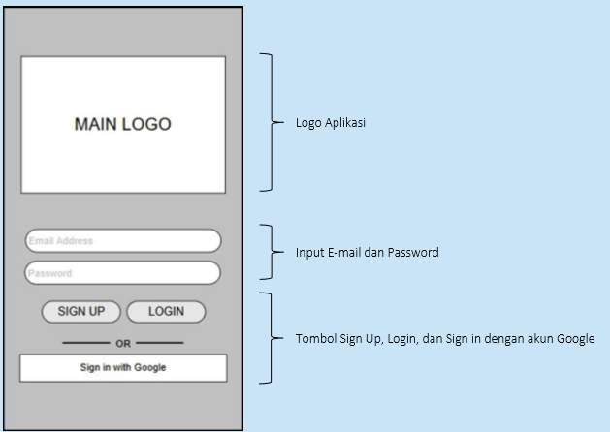

* + - 1. Laman Beranda

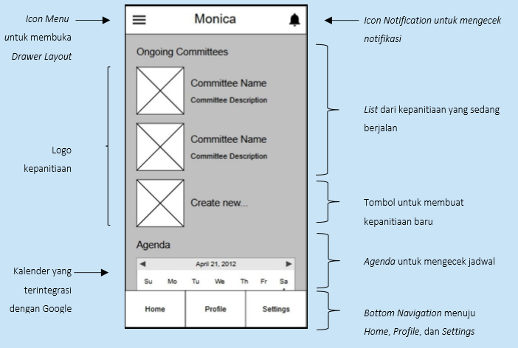

* + - 1. Laman Kepanitiaan

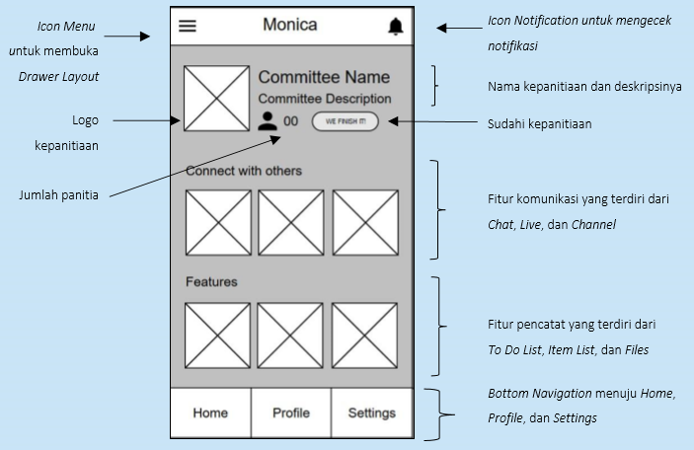

1. Laman *Chat*

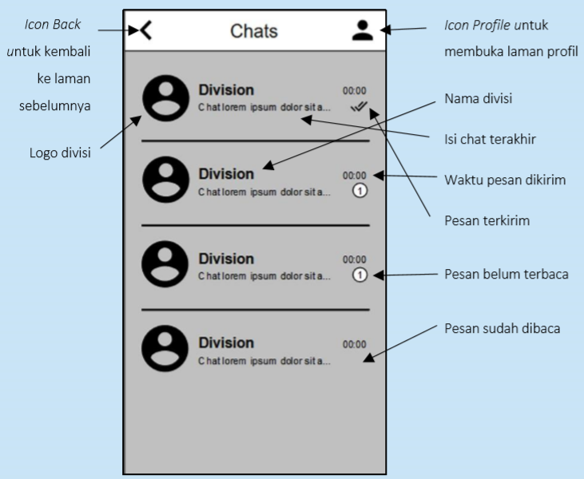

1. Laman Isi *Chatroom*

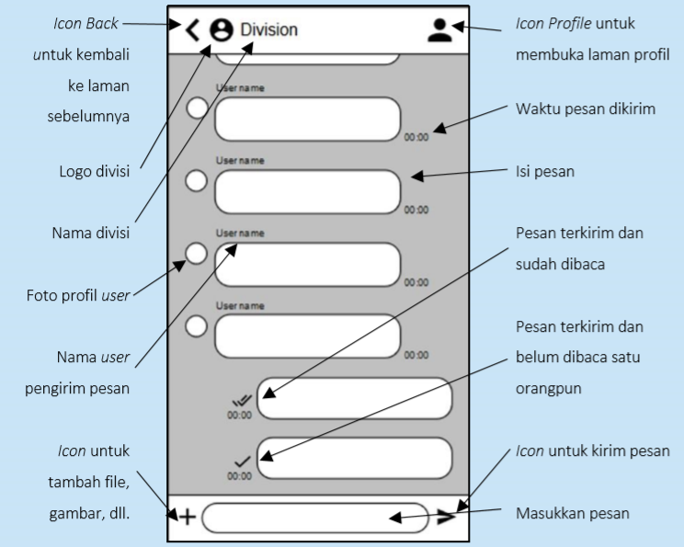

1. Laman *To Do List*

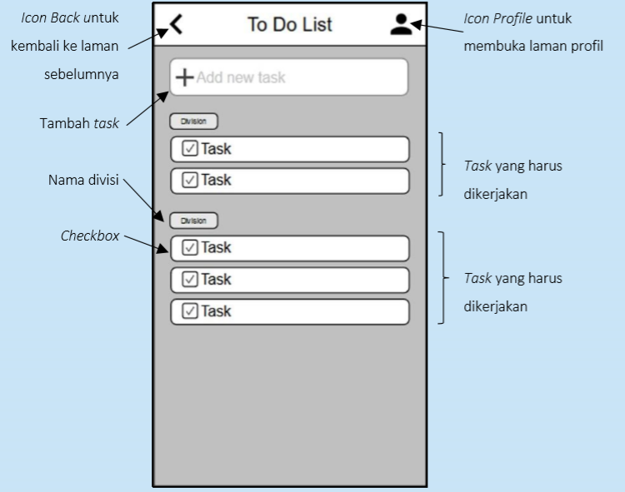

1. Laman *Item List*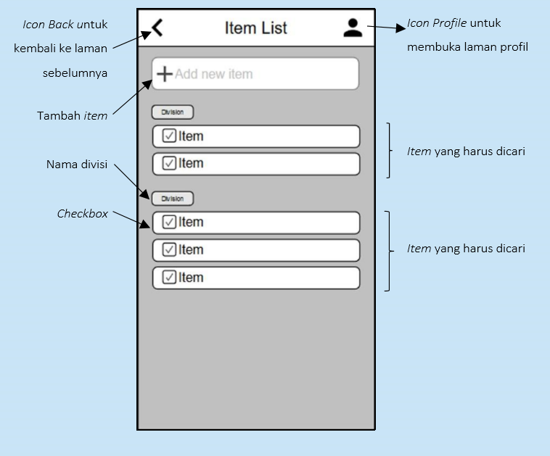
2. Laman *Files*

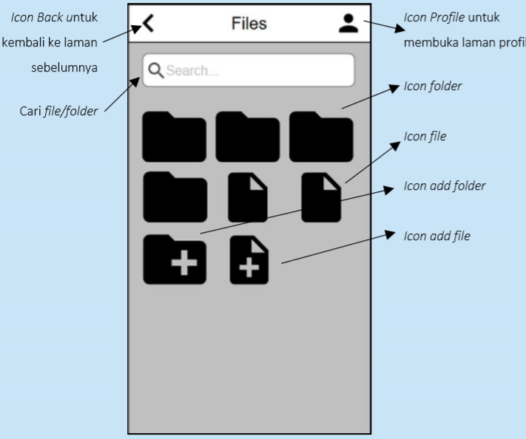

1. Laman *Create New Committee*

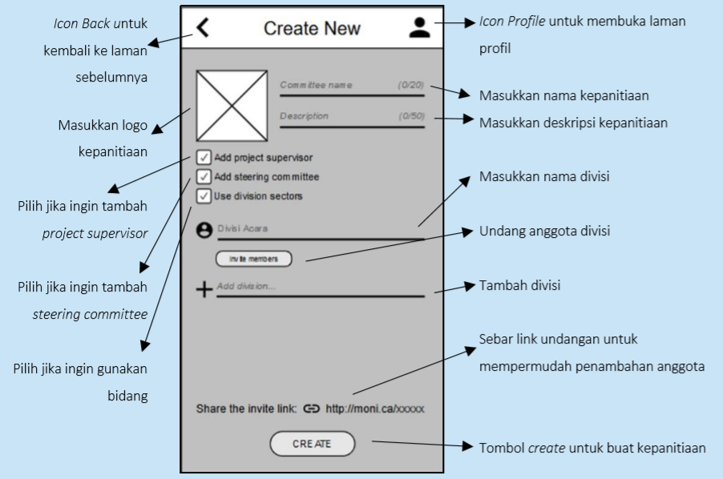

## **Rancangan Fungsional Aplikasi**

### *Use Case Diagram*

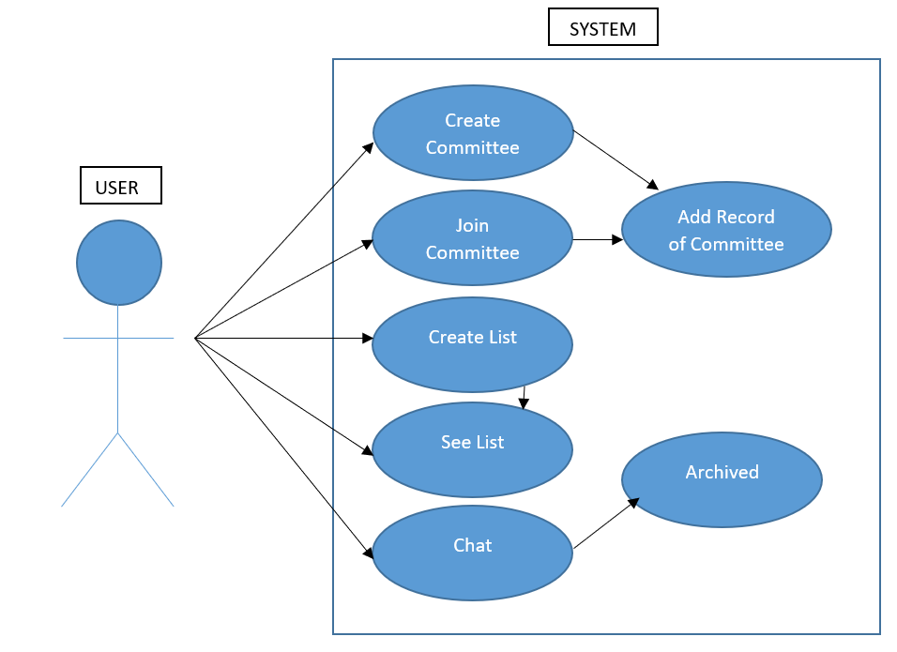

### *Class Diagram*

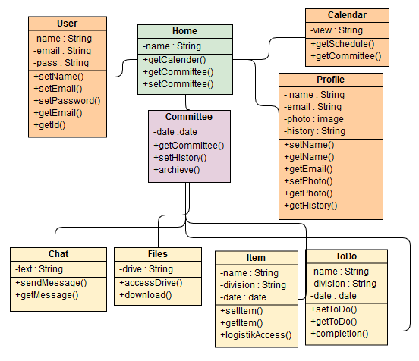

### *Sequence Diagram*

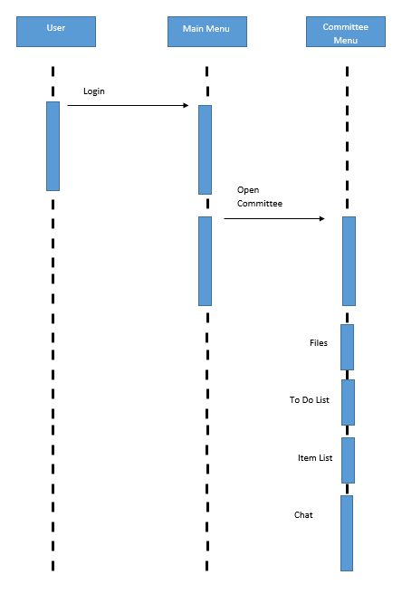

### *Package Diagram*

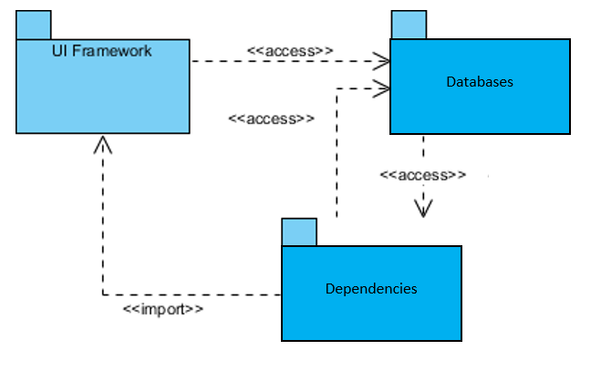

### *State Diagram*

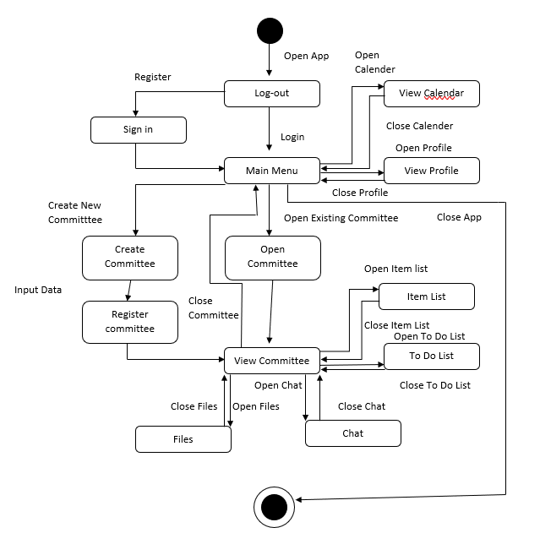

### *Activity Diagram*

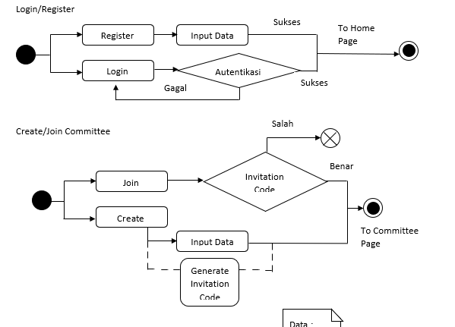

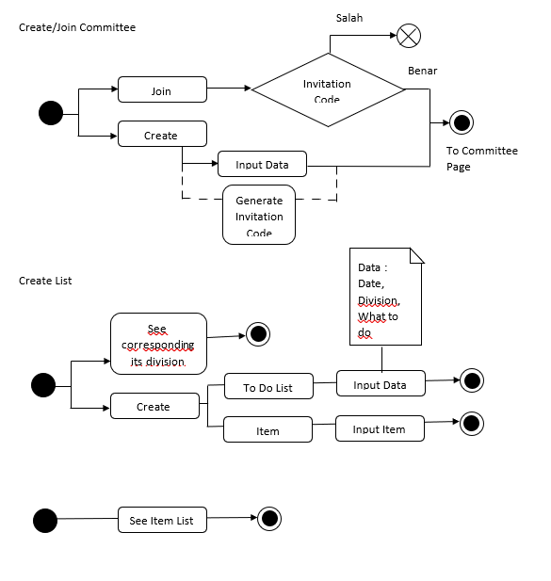

### *Deployment Diagram*

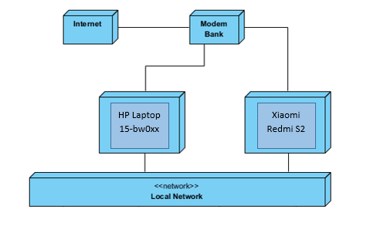

### *Data Requirement*

Data yang diperlukan kurang lebih seperti yang terpapar pada gambar *database diagram* di bawah ini:

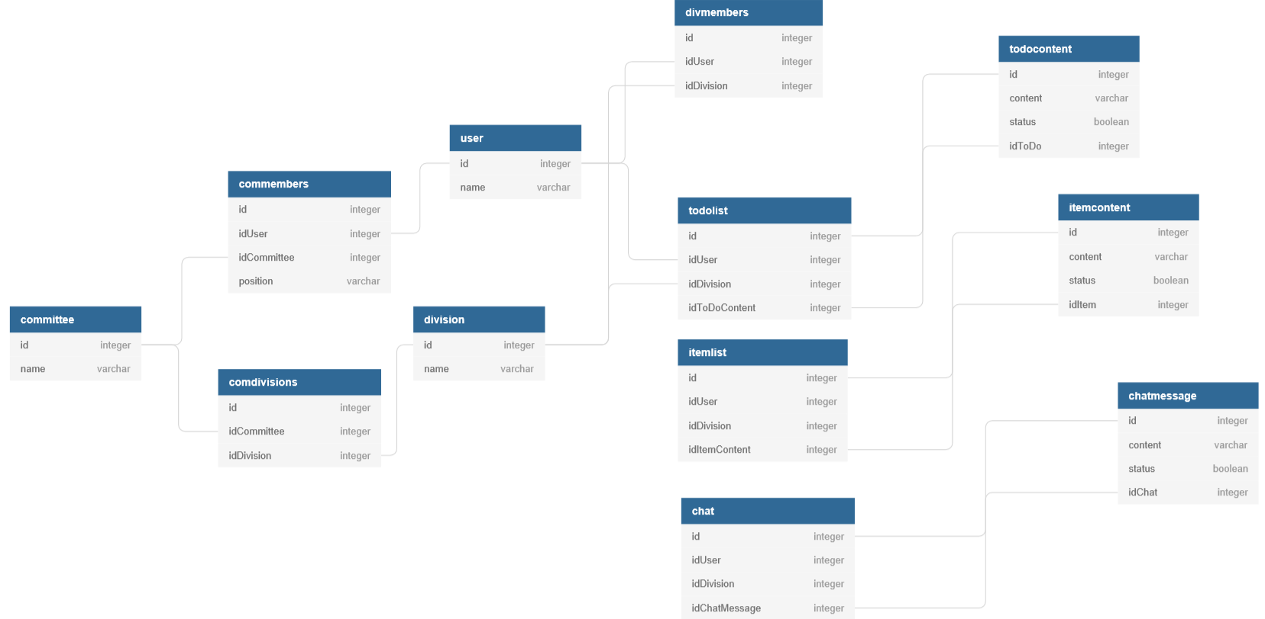

### ER-*Diagram*

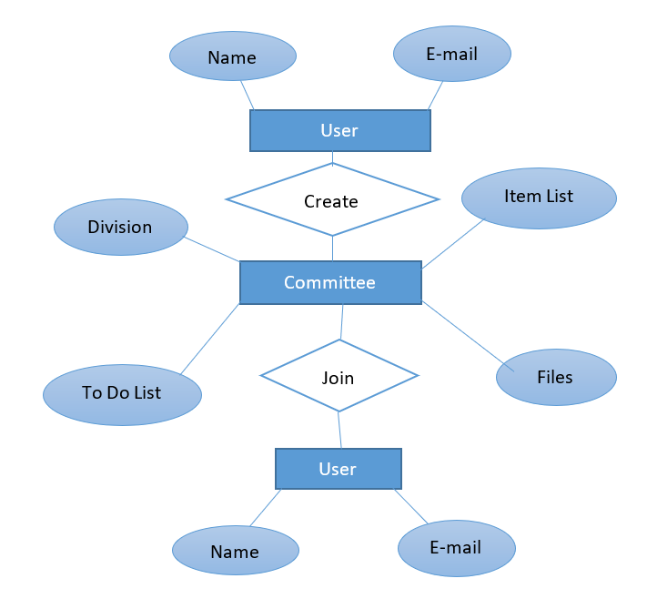

### **Kebutuhan Fungsional**

Berikut ini adalah analisis kebutuhan fungsional aplikasi Monica yang dapat membantu tim pengembang sekaligus penulis menentukan prioritas ketika pengerjaan aplikasi dilakukan.

|  |  |  |
| --- | --- | --- |
| Kodifikasi Fungsi | Nama Fungsi | Deskripsi Fungsi |
| F001  F002  F003  F004  F005 | Pembuatan kepanitiaan  *Talk*  *To do list*  *Item list*  *File* | Pengguna dapat membuat kepanitiaan dan mengundang anggota panitia ke dalam kepanitiaan.  Pengguna dapat melakukan komunikasi dengan anggota lain yang merupakan satu divisi/lingkup dalam satu kepanitiaan.  Pengguna dapat menggunakan fitur *to do list* seperti menambah *task* dan menghapus *task* untuk diri sendiri, divisi sendiri, atau divisi lain.  Pengguna dapat menggunakan fitur *item list* seperti menambah barangdan menghapus barang yang nantinya akan diurus oleh divisi logistik.  Pengguna dapat menggunakan fitur penyimpanan *file* yang berbasis *cloud* dan seluruh *file* dalam dilihat oleh seluruh anggota kepanitiaan. |

### **Kebutuhan Non-Fungsional**

Berikut ini adalah analisis kebutuhan non fungsional aplikasi Monica yang telah tim pengembang sekaligus penulis buat.

|  |  |  |
| --- | --- | --- |
| Kodifikasi Non-Fungsi | Nama Non-Fungsi | Deskripsi Non-Fungsi |
| NF001  NF002  NF003  NF004  NF005  NF006 | *Made for committees*  *Not for personal chat*  *Stay focus in the ongoing committees*  *Safety*  *Network-based*  *Easy to use* | Aplikasi Monica hanya terbatas untuk membuat kepanitiaan saja.  Pengguna aplikasi Monica tidak dapat berkomunikasi secara personal.  Pengguna aplikasi Monica tidak dapat meninggalkan *chat room* selama kepanitiaan berlangsung.  Sistem memastikan data yang tersimpan untuk masing-masing kepanitiaan terlindungi dengan aman.  Pengguna harus terhubung dengan internet agar dapat menggunakan Monica dengan baik.  Monica dibuat dengan UI/UX yang memudahkan pengguna dalam kegiatan kepanitiaan karena fitur-fiturnya disesuaikan dengan apa yang ada di aplikasi pada umumnya seperti *chat* pada fitur *talk*, dll. |

# IMPLEMENTASI

## **Implementasi Antarmuka Aplikasi (UI)**

1. Laman *Splash*

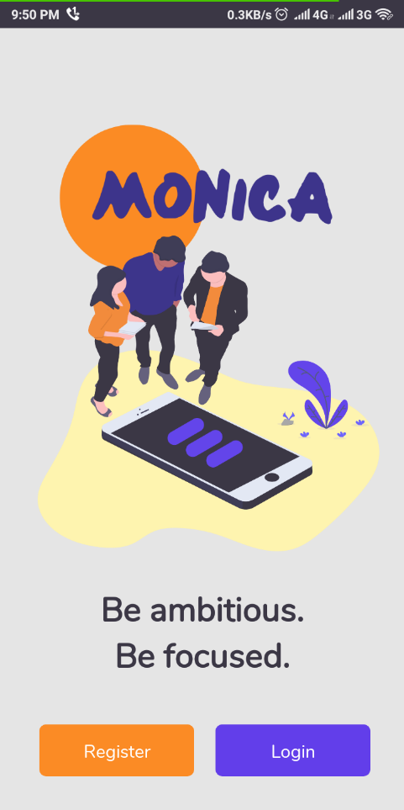

1. Laman *Register*

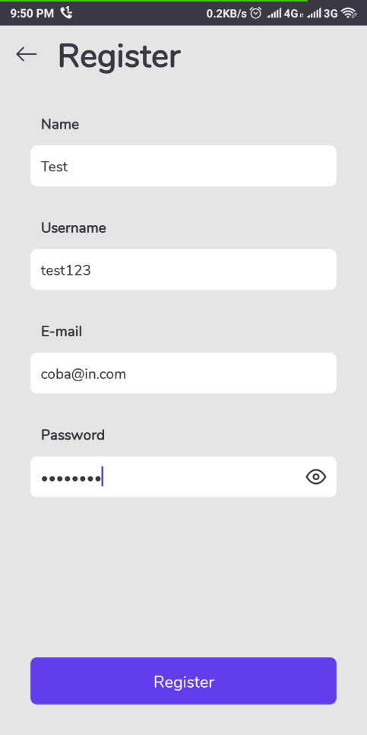

1. Laman *Login*

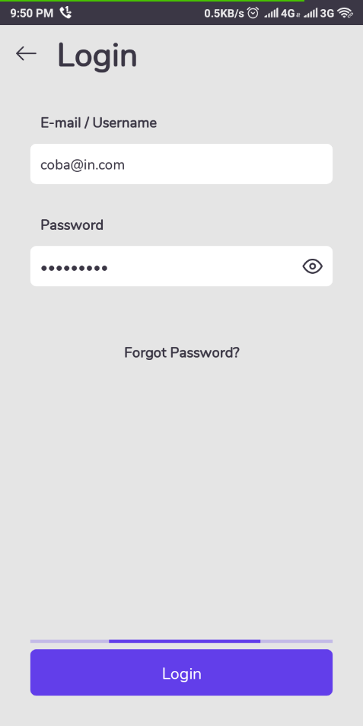

1. Laman *Homepage*

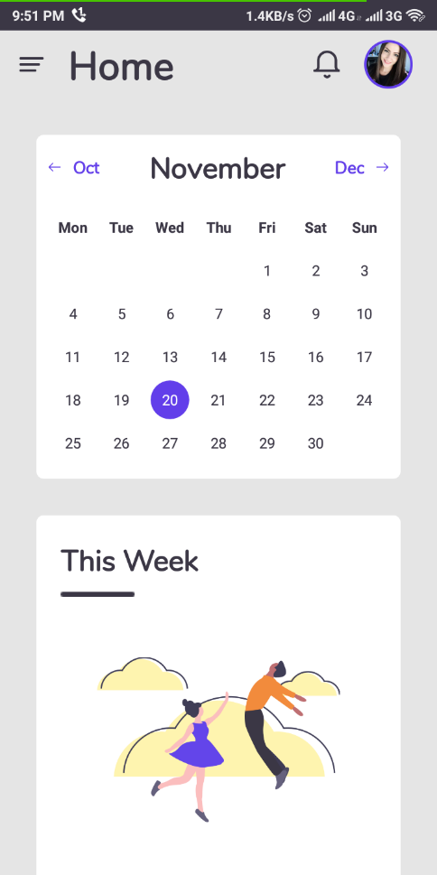

*Side drawer*

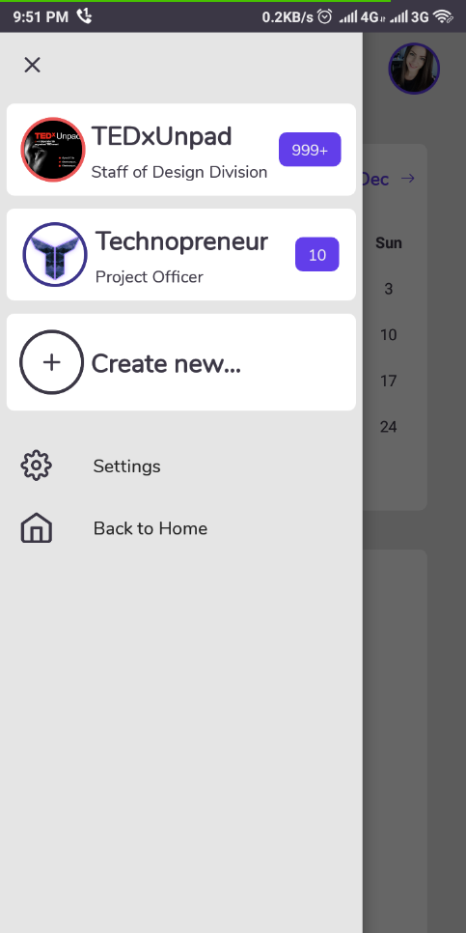

1. Laman *Committee*

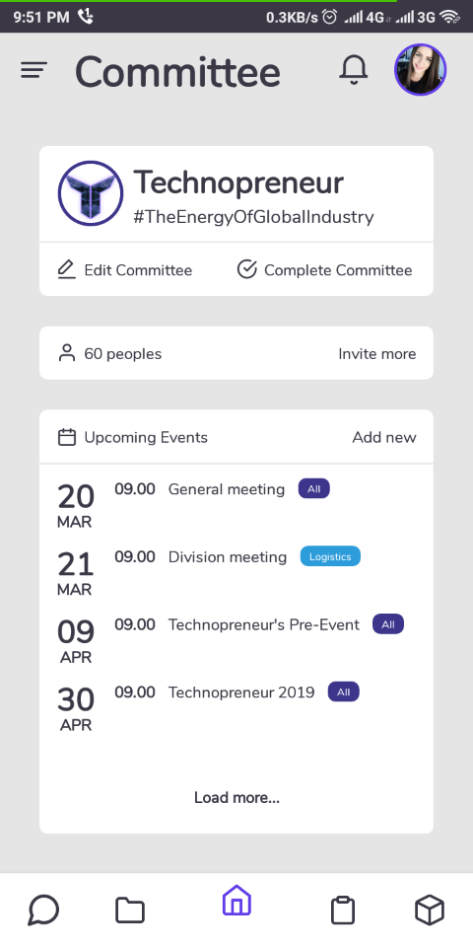

1. Laman *Files*

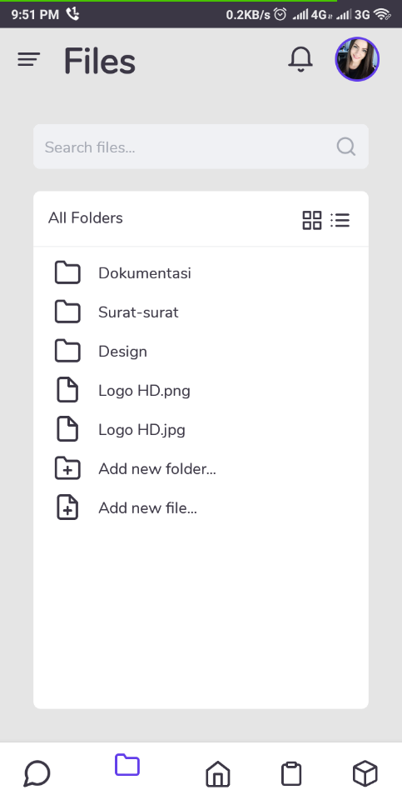

1. Laman *To Do List*

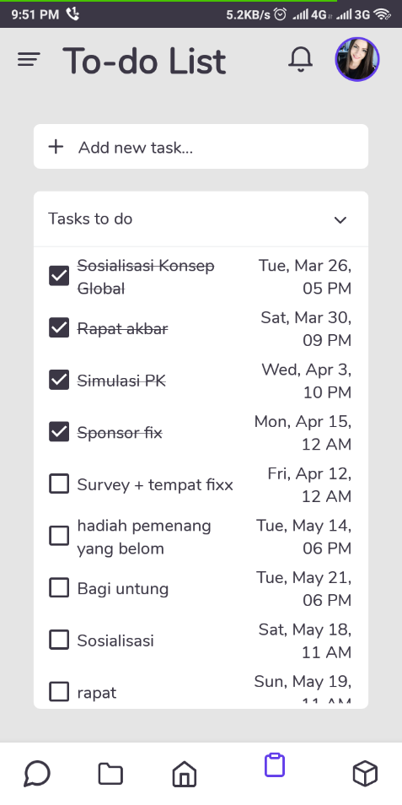

*Create New Task* Tahap Penentuan Tanggal

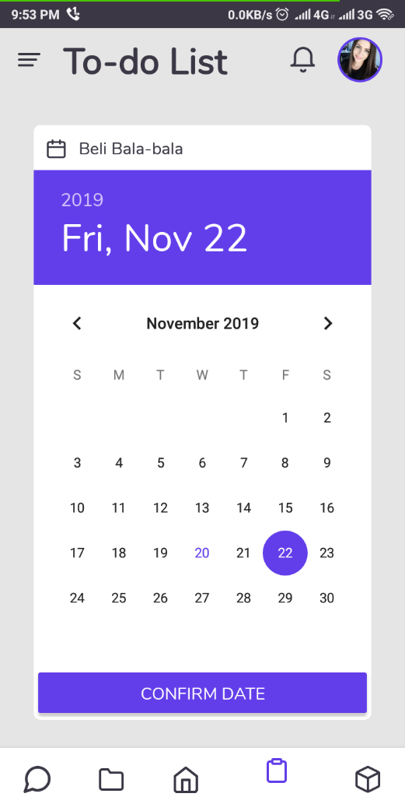

*Create New Task* Tahap Penentuan Waktu

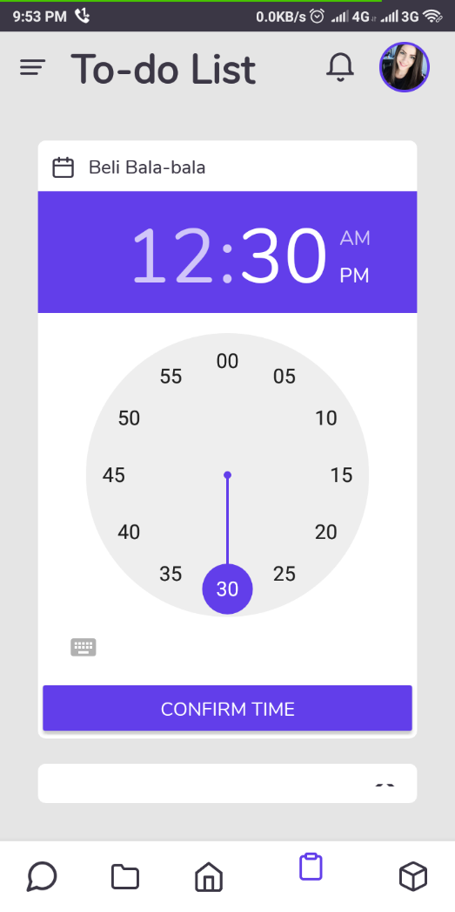

1. Laman *Item List* (± sama dengan *To Do List*)

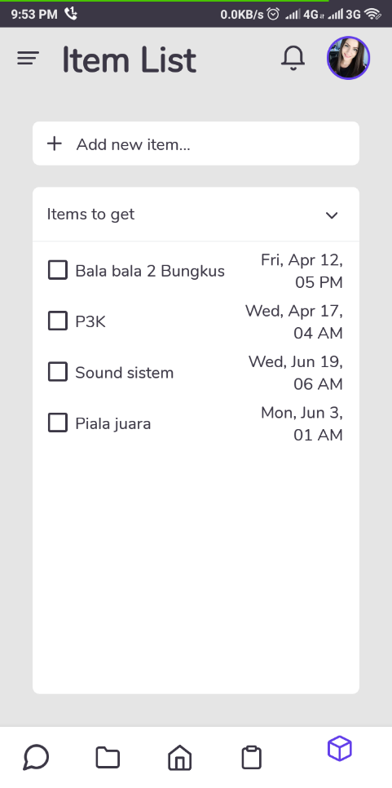

1. Laman *Chat*

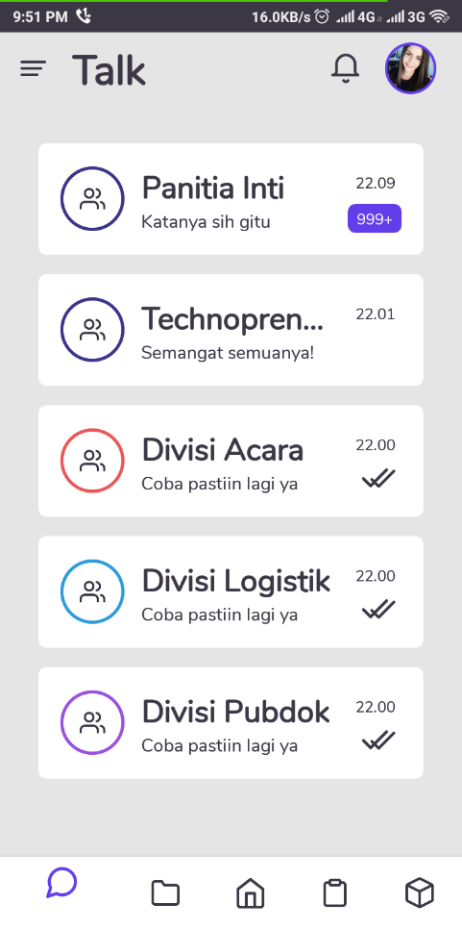

1. Laman *Create New Committee*

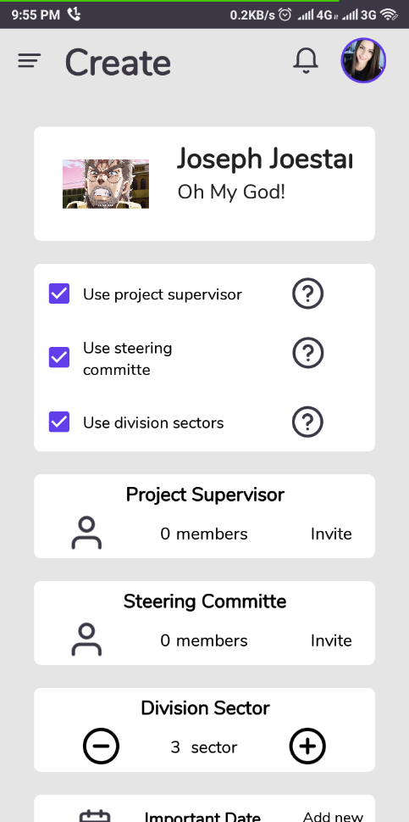

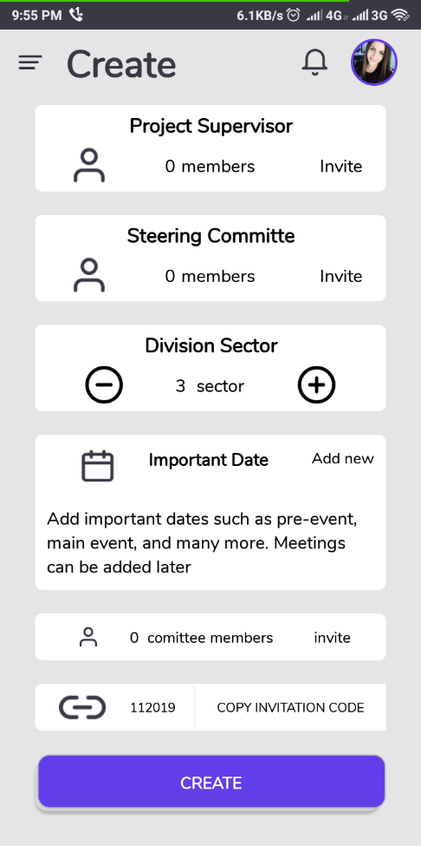

## **Implementasi Database (*Physical Diagram*)**

Kami menggunakan *framework* Lumen untuk implementasi API aplikasi Monica. Untuk *hosting* sementara API kami masih mengandalkan pada penggunaan *localhost*. Selain itu, *debugging* dan *testing* API dilakukan dengan bantuan aplikasi Postman.

1. Database pada phpMyAdmin

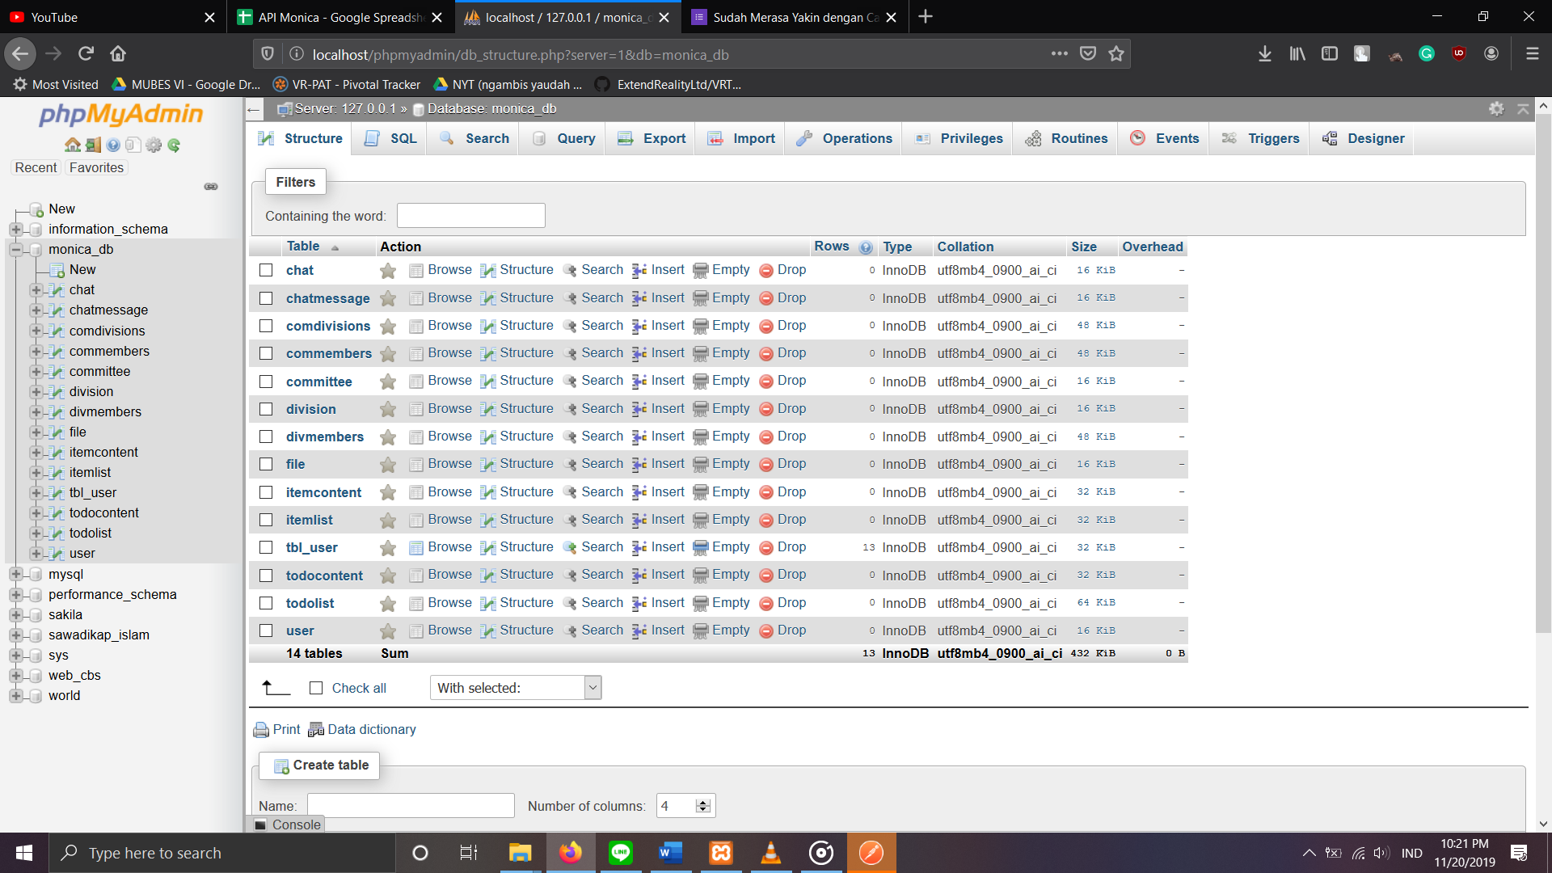

1. *Testing* dengan Postman

*Login*

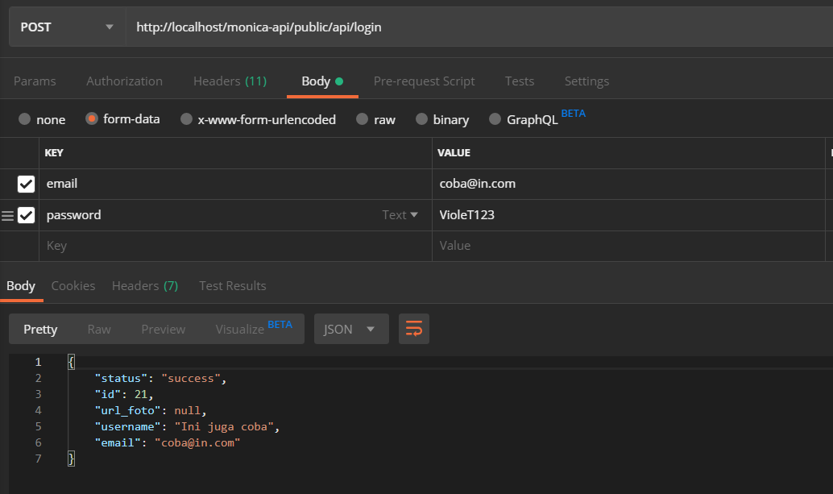

*Signup*

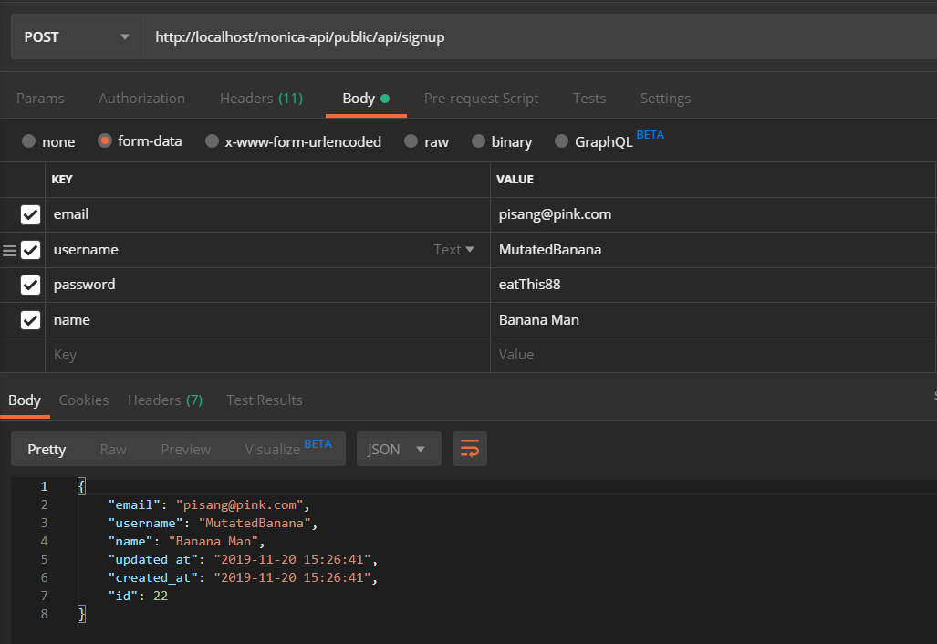

Mengambil data User berdasarkan idUser

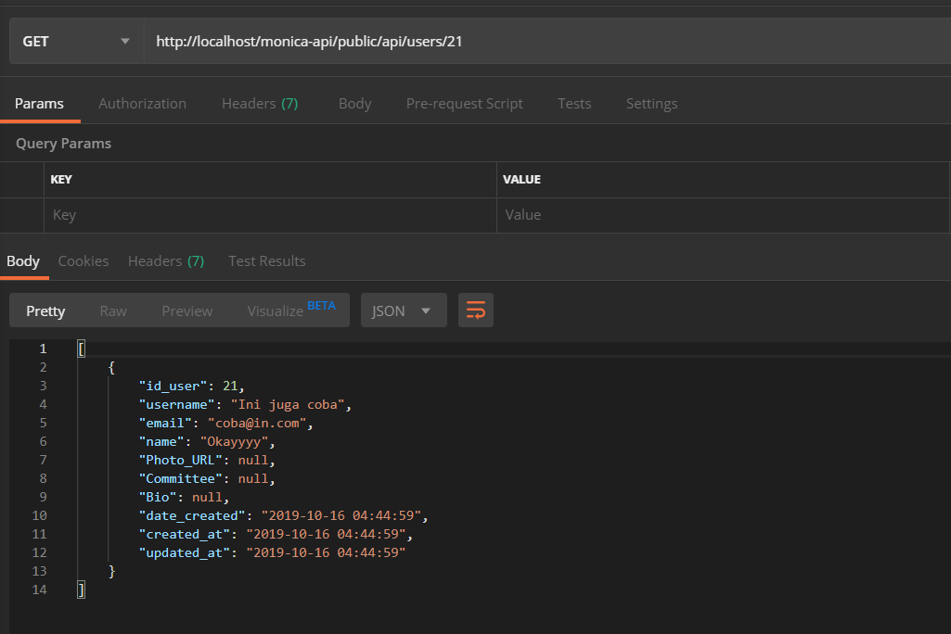

# EVALUASI



## **Evaluasi Internal (*Blackbox Testing*)**

Evaluasi ini didasarkan pada *user stories* yang telah dibuat pada saat PPL 1 namun telah mengalami beberapa modifikasi karena yang ditampilkan di bawah ini hanyalah evaluasi yang membutuhkan input dan hasil yang diharapkan sudah pasti jelas.

|  |  |  |  |
| --- | --- | --- | --- |
| Kodifikasi Uji | Fitur Uji | Skenario Pengujian | Hasil yang Diharapkan |
| MA-002  MA-004  MA-010  MA-012  MA-016  MA-017  MA-018 | *Login*  *Register*  *Create committee*  *Talk*  *To Do List*  *Item List*  *Files* | Skenario 1: data benar  Skenario 2: data salah  Skenario 3: data kurang lengkap  Skenario 1: data lengkap  Skenario 2: data kurang  Skenario 3: email sudah pernah digunakan  Skenario 1: data lengkap  Skenario 2: data kurang  Skenario 1: kirim pesan dengan internet  Skenario 2: kirim pesan tanpa internet  Skenario 1: tambah *task* baru judul baru  Skenario 2: tambah *task* baru judul sudah pernah ada  Skenario 3: tambah *task* baru tanggal sudah lewat  Skenario 4: tambah *task* baru jam sudah lewat  Skenario 5: tambah *task* baru tanpa internet  Skenario 1: tambah barang baru judul baru  Skenario 2: tambah barang baru judul sudah pernah ada  Skenario 3: tambah barang baru tanggal sudah lewat  Skenario 4: tambah *task* baru jam sudah lewat  Skenario 5: tambah *task* baru tanpa internet  Skenario 1: tambah *file* baru nama baru dengan internet  Skenario 2: tambah *file* baru nama sudah ada dengan internet  Skenario 3: tambah *file* baru tanpa internet | *Redirect* ke *homepage*  Muncul *error toast*  Muncul *error toast*  *Redirect* ke *homepage*  Muncul *error toast* Muncul *error toast*  *Redirect* ke *homepage*  Muncul *error toast*  Pesan terkirim dan muncul di halaman *chat*  Pesan tidak terkirim dan muncul *error toast*  *Task* berhasil dibuat dan muncul di daftar *task*  Muncul *error toast*  Muncul *error toast*  Muncul *error toast*  Muncul *error toast*  Barang berhasil didaftarkan dan muncul di daftar barang  Muncul *error toast*  Muncul *error toast*  Muncul *error toast*  Muncul *error toast*  *File* tersimpan  Muncul *error popup* yang menanyakan “Keep both or replace?”  Muncul *error toast* |

## **Evaluasi Eksternal (UT, *User Satisfaction Test*)**

### Metode *Testing*

Menurut beberapa ahli UX, metode untuk melakukan *user testing* terdiri dari *focus group discussion*, *tree testing*, *remote user testing*, *beta testing*, dan *user diaries*. Metode yang kami gunakan untuk melakukan *user testing* adalah *beta testing*. Karin Dames selaku *Test Coordinator* di Mobistar menyatakan bahwa keuntungan dari *beta testing* adalah mendapatkan *objective feedback* dari individu. Tidak hanya mendapatkan *feedback*, metode ini memungkinkan untuk memasarkan produk secara efektif sebelum diluncurkan.

Kami merangkum poin-poin yang akan dikembangkan menjadi skenario *task* yang harus dilakukan responden. Poin-poin inilah yang menjadi acuan keberhasilan aplikasi.

Berikut poin-poin penting tersebut:

1. Buat akun (*authentication*)
2. Mengecek agenda pada halaman utama (*home*)
3. Menggunakan *to do list* sebagai salah satu fitur utama
4. Menggunakan *item list* sebagai salah satu fitur utama
5. Menggunakan *files* sebagai salah satu fitur utama

Sementara itu atribut yang kami butuhkan terdiri atas:

1. Lembar pengujian untuk responden
2. Lembar pencatatan waktu untuk penguji
3. Stopwatch (dari *smartphone*) untuk menghitung kecepatan responden dalam

mengerjakan *task*.

1. Pulpen untuk mengisi lembar *usability testing*
2. Kamera (dari *smartphone*) untuk dokumentasi kegiatan

### Skenario *Testing*

Berikut ini adalah skenario *user testing* yang kami berikan kepada responden.

1. *Task* 1: Buat akun (*authentication*)

Anda adalah seorang aktivis dengan berbagai tanggung jawab kepanitiaan yang harus dilaksanakan. Anda mendengar dari sahabat Anda bahwa aplikasi Monica 2.0 dapat membantu Anda untuk melaksanaan tugas-tugas kepanitiaan. Oleh karena itu Anda harus membuat akun baru pada aplikasi Monica 2.0 agar dapat mengakses fitur-fitur aplikasi Monica 2.0.

1. *Task* 2: Mengecek agenda pada halaman utama (*home*)

Anda telah berhasil membuat akun baru pada aplikasi Monica 2.0. Anda ternyata sudah diundang ke dalam sebuah kepanitiaan yang dibuat oleh ketua panitia yang Anda ikuti. Oleh karena itu Anda bisa langsung mengecek agenda seperti tugas yang harus dikerjakan, jadwal rapat, maupun barang yang harus dikumpulkan pada halaman utama.

1. *Task* 3: Menggunakan *to do list* sebagai salah satu fitur utama

Anda melihat bahwa ternyata ada tugas Anda yang belum dimasukkan ke dalam agenda di halaman utama tersebut. Anda ingin menambahkan tugas sendiri pada halaman kepanitiaan yang sesuai. Oleh karena itu Anda harus membuka halaman kepanitiaan tersebut dan menemukan halaman ­*to do ­*untuk menambahkan tugas untuk Anda sendiri.

1. *Task* 4: Menggunakan *item list* sebagai salah satu fitur utama

Anda juga melihat bahwa divisi Anda belum menambahkan barang yang harus dikumpulkan pada hari H. Anda ingin menambahkannya sendiri dan oleh karena itu Anda harus membuka halaman *item* untuk menambahkan barang untuk divisi Anda.

1. *Task* 5: Mengunakan *files* sebagai salah satu fitur utama

Anda diminta untuk mengecek sebuah *file* dimana telah dimasukkan oleh ketua divisi Anda pada halaman *file*. Anda harus menemukan halaman tersebut dan mengecek apakah *file* itu benar sudah tersimpan atau belum.

Selain *task-task* tersebut, responden juga diminta untuk mengisi kuisioner kepuasan terhadap aplikasi Monica 2.0. Berikut ini adalah daftar pertanyaan yang diajukan.

1. Dalam skala 1-10, seberapa puas Anda dengan aplikasi ini?
2. Dalam skala 1-10, seberapa mungkin Anda merekomendasikan aplikasi ini pada rekan Anda?
3. Bagian mana yang Anda suka dari aplikasi ini?
4. Bagian mana yang Anda kurang suka dari aplikasi ini?

Dalam tahap pelaksanaan *user testing*, pertama penguji mewawancarai responden untuk mendapatkan persona dari responden seperti yang telah disebutkan pada daftar responden dan kriterianya. Pertanyaan yang diajukan adalah nama, usia, pekerjaan, dan kesibukan dari responden. Responden juga ditanya mengenai bagaimana kebiasaan sehari-hari responden saat menjalani kesibukan masing-masing. Mulai dari bagaimana cara responden berkomunikasi dengan rekan kerja dalam organisasi atau kepanitiaannya, kesulitan apa yang dihadapi selama menjalani kesibukan tersebut, hingga bagaimana pendapat responden mengenai penggunaan aplikasi media sosial yang ditujukan untuk aktivis organisasi dan kepanitiaan.

Setelah sesi wawancara selesai, penguji memberikan instruksi mengenai *user testing* yang akan dilakukan. Mulai dari peraturan seperti tidak boleh bertanya pada penguji hingga tata cara pengisian lembar pengujian yang harus diisi responden. Selama penguji melakukan *user testing*, penguji akan mencatat lama responden dalam mengerjakan setiap *task*. Penguji juga mencatat apabila responden gagal mengerjakan *task* dan ketika responden menemukan kesalahan seperti *bug* atau *error* dalam aplikasi.

### Hasil *Testing*

Berikut ini adalah hasil *testing* yang telah dilakukan kepada 6 responden yang telah disebutkan pada kontak *client* yang terlampir setelah bagian ini.

|  |  |  |  |  |  |
| --- | --- | --- | --- | --- | --- |
| Task  User | Task 1 | Task 2 | Task 3 | Task 4 | Task 5 |
| User 1 | v | v | v | v | v |
| User 2 | v | v | v | v | v |
| User 3 | v | v | o | v | x |
| User 4 | v | v | o | o | x |
| User 5 | v | v | v | v | v |
| User 6 | v | v | o | v | o |

x = gagal (stop)

o = cukup lama

v = lancar

Selanjutnya berikut ini adalah hasil kuisioner yang diisi oleh responden.

|  |  |  |  |  |
| --- | --- | --- | --- | --- |
| Soal  User | No 1 | No 2 | No 3 | No 4 |
| User 1 | 10 | 10 | Fitur *to do list*, *item list*, dan *files* | Tidak ada |
| User 2 | 9 | 10 | Agenda, *files* | *To do list*, *item list* |
| User 3 | 8 | 8 | Fitur *to do list*, *item list*, dan *files* | Tampilan masih kurang enak dilihat |
| User 4 | 8 | 9 | Agenda | Fitur-fitur belum berfungsi maksimal |
| User 5 | 10 | 10 | Semuanya bagus | Tidak ada |
| User 6 | 9 | 9 | Semuanya bagus | Tampilan masih berantakan |

### Kesimpulan *Testing*

Berdasarkan hasil *testing* yang dilakukan, masih ada beberapa responden yang cukup lama dalam menggunakan fitur *to do list*, *item list*, dan *files* bahkan ada yang menyerah dan gagal menuntaskan *task* tersebut. Hal ini menunjukkan bahwa kami masih harus memperbaiki lagi fungsi-fungsi dari ketiga fitur tersebut agar dapat berjalan dengan baik.

Selanjutnya, hasil kuisioner yang diisi oleh responden menunjukkan bahwa dari skala 1-10 nilai kepuasan responden terhadap aplikasi Monica 2.0 adalah 9 dan nilai seberapa mungkin aplikasi Monica 2.0 direkomendasikan adalah 9,33. Hal ini menunjukkan bahwa aplikasi Monica 2.0 pada saat ini sangat dibutuhkan oleh aktivis zaman sekarang untuk menunjang kesibukan mereka terkhususnya dalam kepanitiaan.

### Hasil *Testing* dengan Mahasiswa Bisnis Digital

Pada tanggal 5 Desember 2019, mahasiswa jurusan Bisnis Digital mendapat kesempatan untuk menilai aplikasi dari mahasiswa jurusan Teknik Informatika dari poster yang telah dibuat. Terdapat 16 kritik dan saran yang disampaikan oleh mereka, diantaranya adalah sebagai berikut:

* + - 1. Fery (120510190001)

Kelebihan:

* + *Monitoring* yang sangat mudah.
  + Memudahkan arus komunikasi.
  + Fitur yang tersedia tidak ada yang tidak berguna.
    - 1. Muhammad Hisyam N. (120510190006)
  + Ide menarik.
  + Inovatif dan kreatif.
  + Memudahkan pengguna.
    - 1. Abigail Jenifer (120610190008)

Monica dapat mempermudah kepanitiaan.

* + - 1. Benedicta Christina
  + Mempermudah mengorganisasi suatu kepanitiaan.
  + Tambahan fitur *walkie-talkie*, contoh: Zello.
    - 1. Faiza Aqila
  + Inovatif dan berguna bagi EO atau penyelenggara-penyelenggara lain acara.
  + Fitur agar ketua dapat tahu yang sudah baca tapi tidak jawab.
    - 1. Hadi Yusuf
  + Mempermudah komunikasi antar tim kepanitiaan dan mencegah terjadinya miskomunikasi.
  + Sangat berguna terutama bagi kalangan mahasiswa.
    - 1. Muhammad Ibnu Rizaldi (120510190016)

Kelebihan: Bisa membuat komunkasi antar panitia sebuah acara lebih mudah.

Kekurangan:

* + Sebaiknya ditambahkan fitur untuk komunikasi *real-time* seperti Zello agar komunikasi di hari-H lancar.
    - 1. M. Jordi Dwiyanto (120510190010)

Keren! Mempermudah *event* dan membuat sosial media bisa jadi lebih ketika hari H. Bisa tambahkan fitur *walkie-talkie*.

* + - 1. Libri Annisa Fudayasa Handoko (120510190019)
  + Bagus, sesuai dengan apa yang dibutuhkan oleh para mahasiswa/panitia *event*.
  + Tolong ditambahi fitur untuk para *volunteer* kepanitiaan.
    - 1. Ihda Anwari (120510190021)

Kelebihan:

* + Membantu kepanitiaan.
  + Fitur yang cukup banyak.

Kekurangan:

* + Apakah bisa untuk banyak kepanitiaan?
  + *File* bisa diakses banyak orang membuat tidak aman.
    - 1. Alka Camila H. (120510190022)

Saya memilih aplikasi ini karena aplikasi ini bisa mempermudah kepanitaan, dimana sebagai mahasiswa banyak sekali kepanitiaan yang saya ikuti sehingga bisa mempermudah dalam berkomunikasi. Saran saya tambahkan fitur HT, seperti Zello.

* + - 1. Sopia Virgin (120510190026)

Keren! Tahu apa yang dibutuhkan mahasiswa.

* + - 1. Khonsa

Solusi atas kebutuhan mahasiswa.

* + - 1. Azka Nabila (120510190005)
  + Aplikasinya menarik jadi grup atau keperluan kepanitiaan tidak disatukan dengan aplikasi *chat* lain.
  + Saya sudah coba *download* aplikasinya dan tampilan menarik serta registrasi lancar.
  + Tetapi saya tidak bisa membuat grup kepanitiaannya.

# LAMPIRAN

Berikut ini adalah lampiran dokumentasi *user testing* yang dilakukan. Responden diurutkan dalam daftar responden dimulai dari kiri ke kanan dan atas ke bawah.

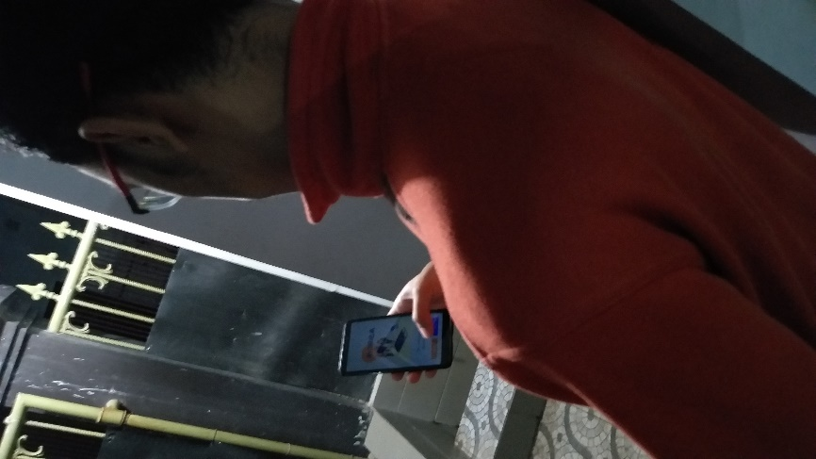 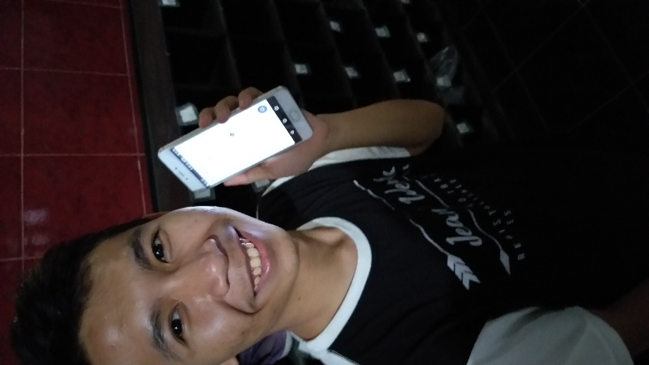

User 1 User 2

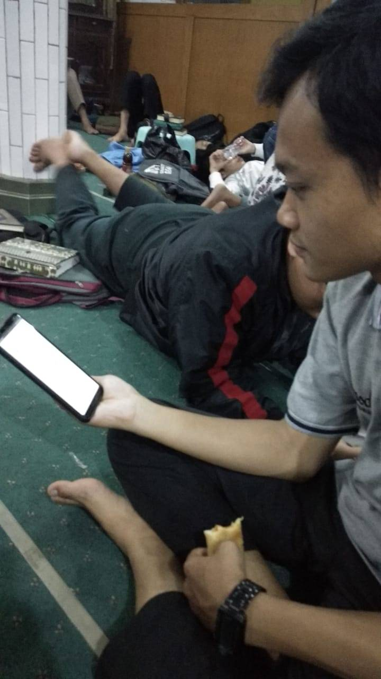 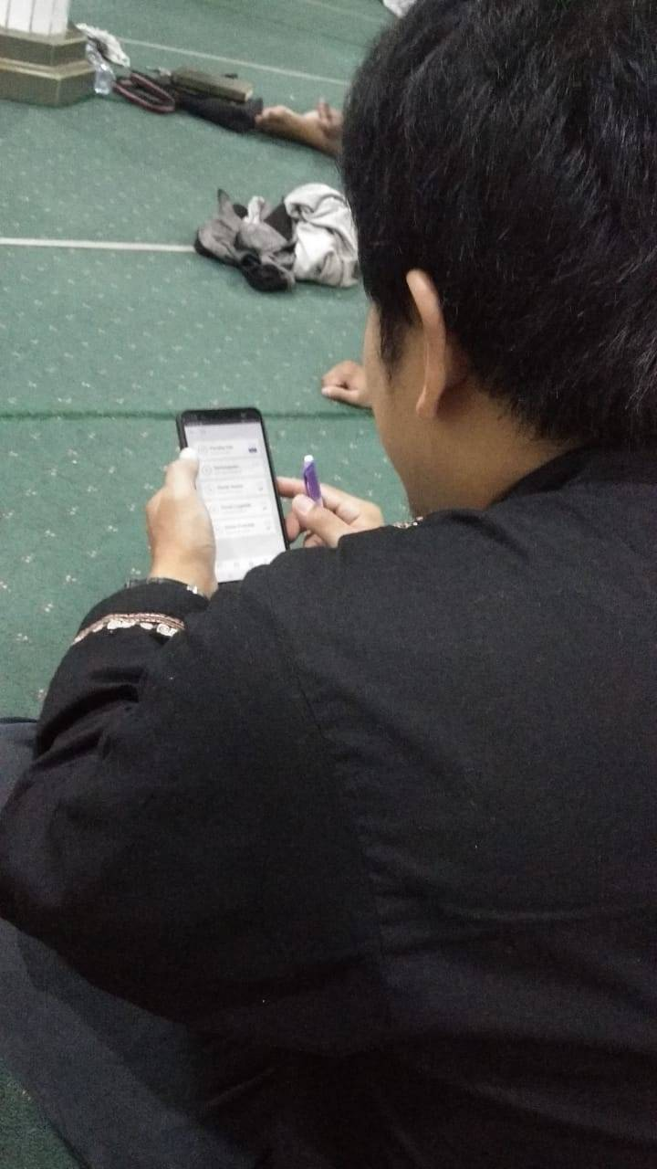

User 3 User 4

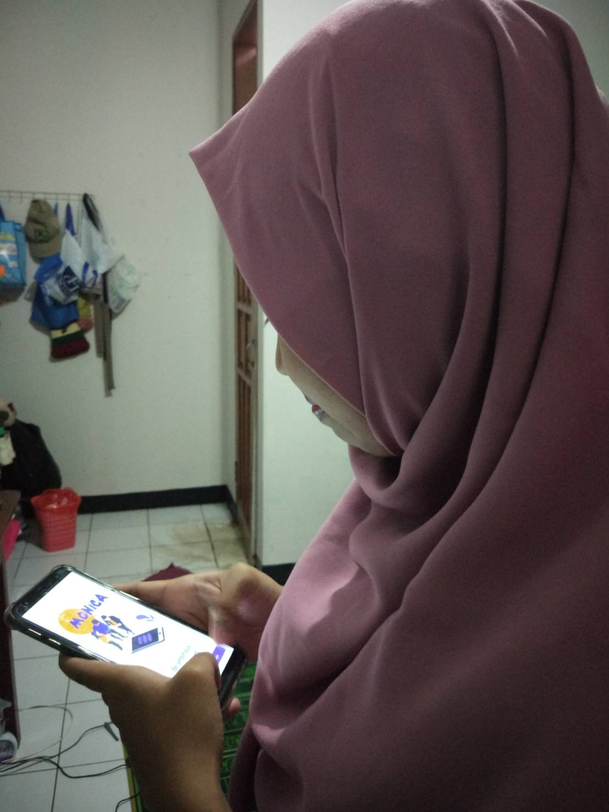 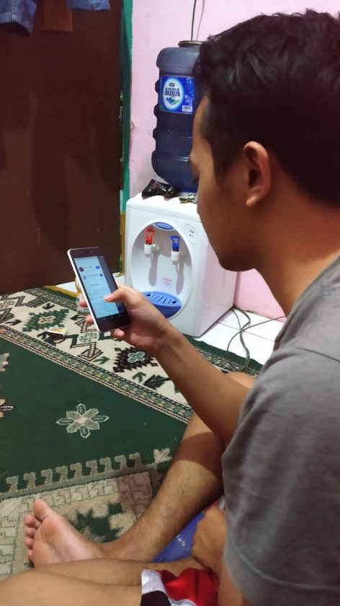

User 5 User 6